Frig'App
Maquettes — Écrans principaux
Version 1.1 — Mars 2026

Ce document présente les maquettes des écrans principaux de Frig'App. Chaque écran est accompagné d'une description des éléments clés et des règles métier associées.

Palette de couleurs : vert teal (#1D9E75) comme couleur principale, orange/rouge pour les alertes DLC, vert clair pour les produits en bonne date. Navigation fixe en bas : Frigos, Scanner, Profil.

1. Connexion & Inscription
Point d'entrée de l'application, commun à tous les utilisateurs. Les deux écrans partagent le même design avec header vert et formulaire centré.

- L'écran de connexion affiche le logo et le slogan en en-tête, avec un lien vers l'inscription en bas.
- L'écran d'inscription propose prénom, email et mot de passe avec un indicateur de force.
- Les deux écrans comportent un lien pour basculer de l'un à l'autre.

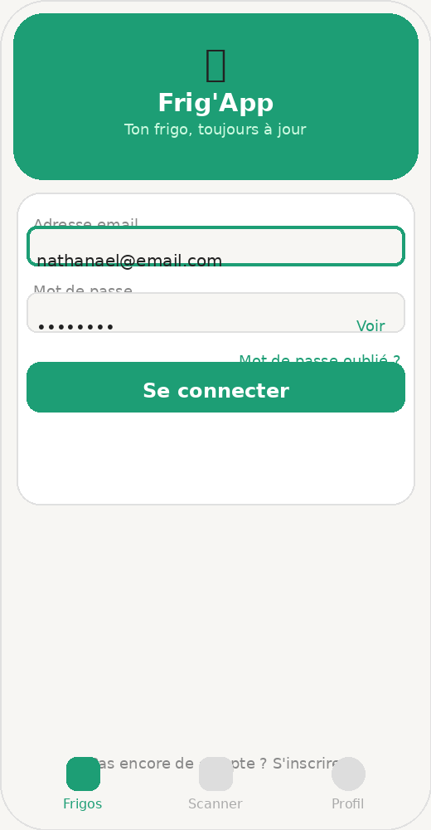 |  | 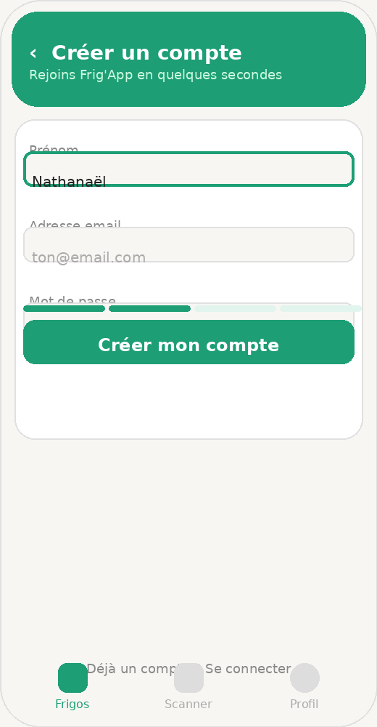

2. Liste des frigos
Écran d'accueil après connexion. Vue synthétique de tous les frigos de l'utilisateur (ceux qu'il possède et ceux auxquels il collabore).

- Chaque frigo affiche un badge coloré : rouge si des produits expirent bientôt, vert si tout va bien.
- Un message de bienvenue personnalisé est affiché dans le header.
- Bouton "Ajouter un frigo" en bas pour en créer un nouveau.

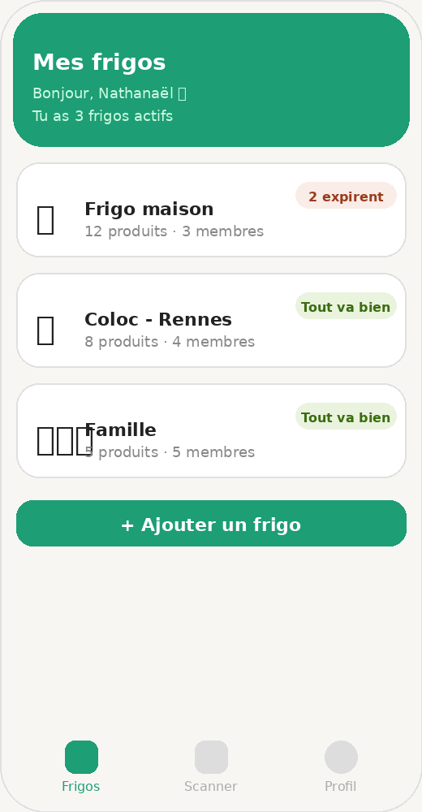

3. Contenu du frigo
Vue détaillée d'un frigo. Les produits sont triés par urgence : les produits proches de la DLC apparaissent en premier.

- Section "À consommer en priorité" : produits expirant dans moins de 3 jours, badge rouge avec date.
- Section "Autres produits" : reste du stock, badges verts, indication de l'auteur de l'ajout.
- Bouton + en haut à droite pour scanner un nouveau produit directement depuis cet écran.
- Bouton ⚙ en haut à droite pour accéder aux paramètres du frigo.

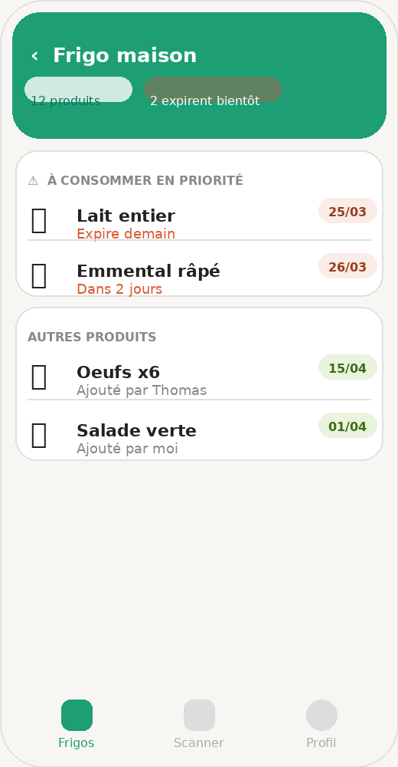

4. Scan & Ajout d'un produit
Flux en deux temps : vue caméra pour lire le code-barres, puis écran de confirmation pour compléter les informations.

- Vue caméra sur fond sombre avec cadre de visée et ligne de scan.
- Après identification via Open Food Facts : nom, marque et DLC estimée selon la catégorie proposée automatiquement.
- L'utilisateur peut ajuster la DLC, la quantité et choisir le frigo de destination.

Tout membre du frigo peut ajouter un produit — cette action est répercutée en temps réel pour tous les collaborateurs.

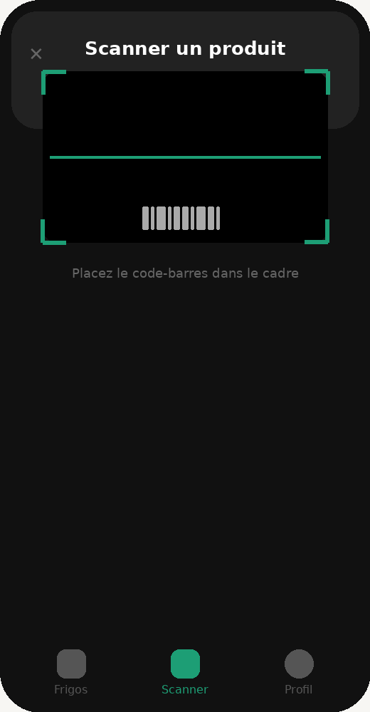 |  | 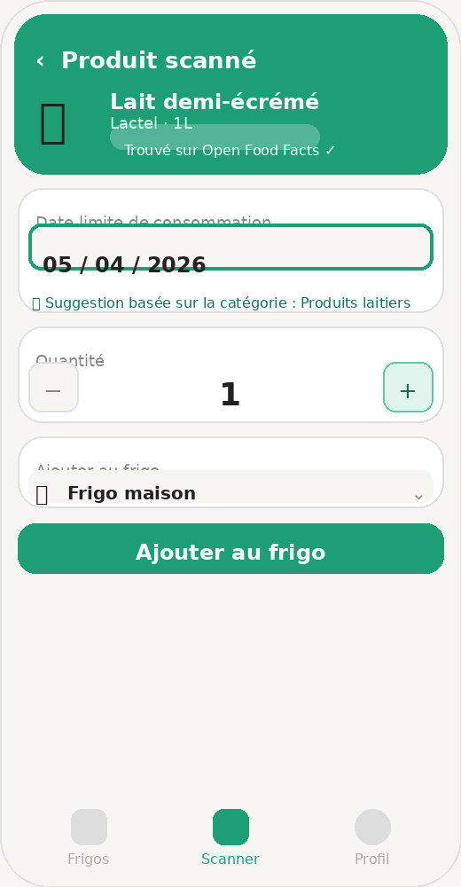

5. Modification & Suppression d'un produit
La gestion d'un produit existant se fait en deux étapes : l'appui long sur un produit dans la liste fait apparaître les actions disponibles, puis l'écran de modification permet d'éditer les détails.

- Appui long sur un produit : affiche les boutons "Modifier" et "Supprimer" directement en inline, sans changer d'écran.
- Écran de modification : permet de changer la DLC et la quantité. Un avertissement s'affiche si le produit est proche de sa date d'expiration.
- Bouton de suppression en rouge en bas de l'écran de modification, en complément de l'action rapide depuis la liste.

Tout membre du frigo peut modifier ou supprimer n'importe quel produit — l'action est répercutée en temps réel pour tous les collaborateurs.

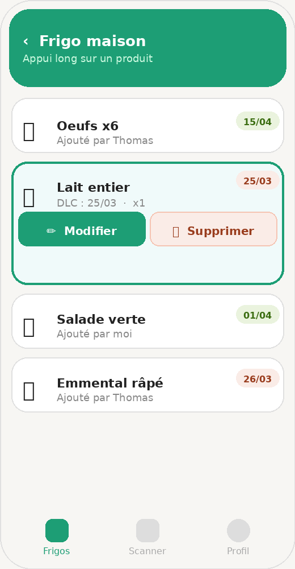 |  | 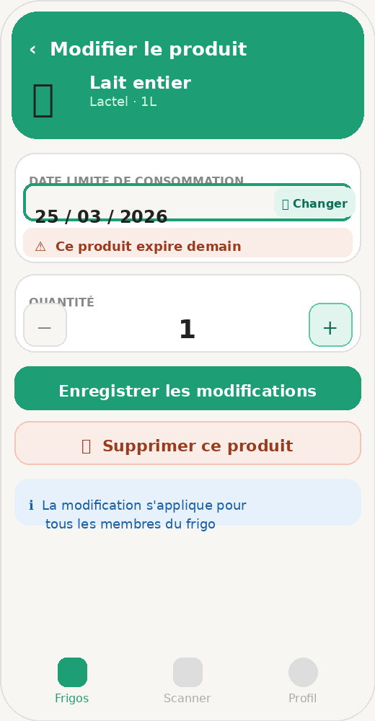

6. Paramètres du frigo
Accessible via le bouton ⚙ depuis la vue du frigo. L'affichage et les droits disponibles varient selon le rôle de l'utilisateur.

- Renommage du frigo : champ éditable pour le propriétaire uniquement — grisé et verrouillé pour les collaborateurs avec un badge "Proprio uniquement".
- Membres : raccourci vers la gestion des membres (voir section 7).
- Informations : date de création, nombre de produits, et propriétaire (visible par tous).
- Zone dangereuse — Propriétaire : supprime le frigo définitivement pour tous les membres. Action irréversible.
- Zone dangereuse — Collaborateur : permet de quitter le frigo, ce qui retire l'utilisateur de la liste des membres sans affecter les autres.

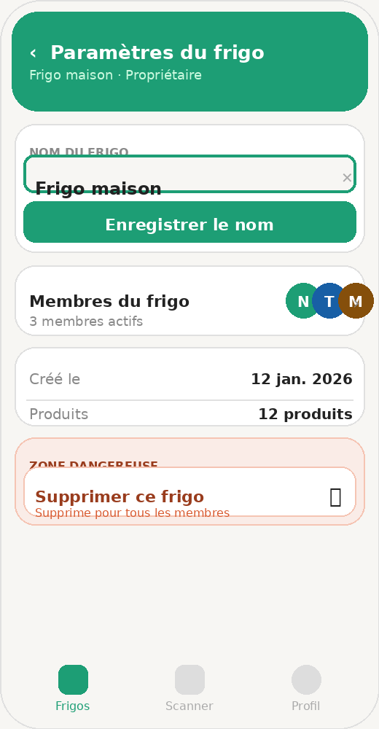 |  | 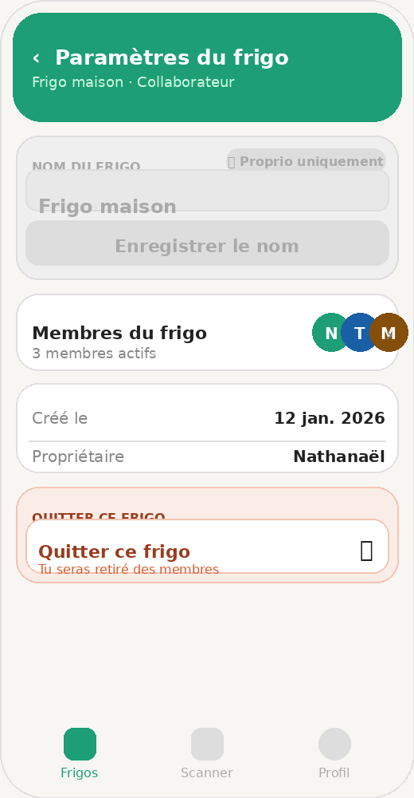

7. Gestion des membres
Accessible depuis les paramètres du frigo. La lecture est ouverte à tous, mais la gestion (invitation, suppression) est réservée au propriétaire.

- Le propriétaire est affiché séparément avec un badge "Moi".
- Chaque collaborateur dispose d'un bouton ✕ pour le retirer du frigo (propriétaire uniquement).
- Deux moyens d'inviter : saisie d'un email ou génération d'un lien valable 7 jours.

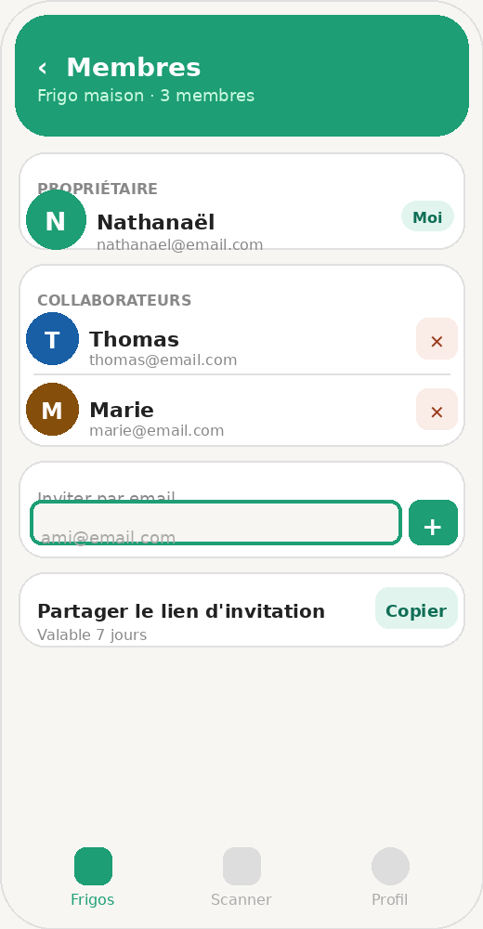

8. Profil
Écran personnel accessible via le troisième onglet. Il regroupe les informations de l'utilisateur, ses statistiques globales et les paramètres de l'application.

- Avatar avec initiale, prénom et email. Lien "Modifier le profil" pour éditer ces informations.
- Tableau de bord synthétique : nombre de frigos, produits et membres au total.
- Paramètres : alertes DLC, mode sombre, langue.
- Bouton de déconnexion avec fond rouge discret pour signaler une action sensible.

